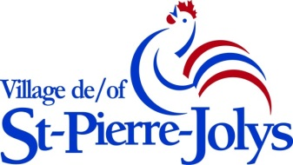

HORAIRE A – PÉNALTIES, FRAIS, ET FRAIS DE RETENUE
FRAIS POUR PERMIS POUR CHIEN (PAS STÉRILISÉ OU CASTRÉ) 40,00 $
FRAIS POUR PERMIS POUR CHIEN (STÉRILISÉ OU CASTRÉ) 20,00 $
Frais pour paiement en souffrance : ajout de 20,00 $
(Si payé après le 31 janvier 2018)
NOTE¹: En conformité avec l’arrêté avant de pouvoir relâcher un chien sans permis, le propriétaire soit obtenir un permis pour son chien et présenter la preuve de vaccination contre la rage. Le permis peut être obtenu au bureau du village durant les heures normales du bureau du village. Un permis doit être obtenu annuellement au plus tard le 31 janvier.

NOTE²: Les frais seront en vigueur à partir du 1re janvier 2017. Les frais pour les permis de chien demeurent en effet même s’il y a un changement de propriétaire. S’il y a un changement de propriétaire, il incombe au nouveau propriétaire, si ce dernier est un résident du village de St-Pierre-Jolys de communiquer avec le bureau et de faire les changements appropriés.

SCHEDULE A – PENALTIES, FEES, AND IMPOUNDMENT FEES
DOG LICENCE FEES (NOT SPAYED OR NEUTERED) $40.00
DOG LICENCE FEE (SPAYED OR NEUTERED) $20.00
Late payment fee: Add $20.00 (If paid after January 31st, 2018)
NOTE¹: As per By-law, before releasing any unlicensed dog, the dog owner has to obtain a license for his dog and present the proof of vaccination against rabies. The license can be obtained at the Village office at regular hours or the animal control officer after the Village’s regular hours. License must be renewed yearly and due by January 31st.

NOTE²: Fees will commence on January 1st, 2017. Dog license fee is independent of the change in ownership of the dog. If there is a change in the ownership of the dog then the new owner, if he is a resident of the Village of St-Pierre-Jolys, will be responsible to contact the Village ‘s office to make the appropriate corrections.

